**Halloween – metodický list a řešení**

Cílovou skupinou jsou žáci SŠ s jazykovou úrovní B1, kteří budou prostřednictvím tohoto pracovního listu seznámeni s Halloweenem. Během práce na pracovním listu si rozšíří slovní zásobu v souvislosti s tímto tématem a procvičí si skloňování podstatných jmen.

Tento pracovní list je navržen tak, aby byl použitý ve spojení s videem Halloweenu, protože některá cvičení na něj přímo odkazují. Jednotlivé úkoly na sebe nemusí nutně navazovat a umožňují formulaci individuálních odpovědí.

[Halloween](https://edu.ceskatelevize.cz/video/10196-halloween)

___________________________________________________

1. **Beschreibe, wie du Halloween feierst.**

Popiš, jak slavíš Halloween.

Ich ziehe ein Kostüm an, meistens bin ich eine Hexe oder ein Gespenst. Am Abend gehe ich mit meinen Freunden von Haus zu Haus und sammle Süßigkeiten. Es macht viel Spaß, weil wir gruselige Dekorationen sehen und uns gegenseitig erschrecken.

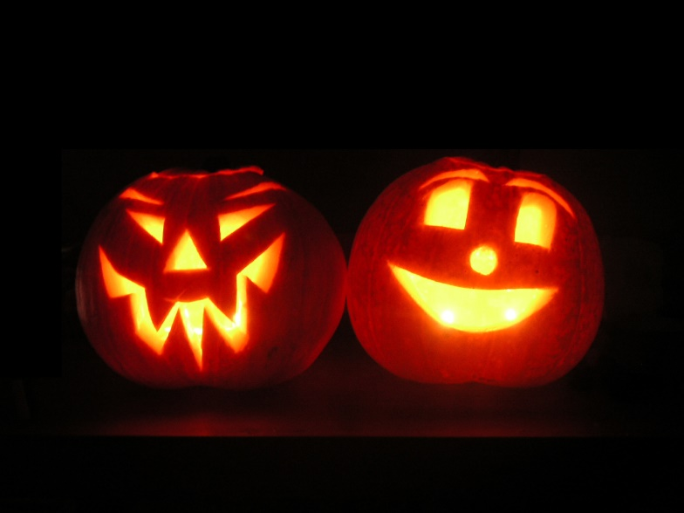

1. Schau dir das Video an und beantworte die Fragen.

Podívej se na video a odpověz na otázky.

* **Wann wird Halloween gefeiert?**

Kdy se slaví Halloween?

31. 10.

* **Ergänze:** Halloween ist laut keltischen Traditionen der magischste Tag im Jahr.
* **Welche Symbole finden wir hauptsächlich in englischsprachigen Ländern?**

Jaké znaky můžeme najít převážně v anglicky mluvících zemích?

Kürbisse, Besen, Feuer, Eulen

* **Womit werden die Kinder beschenkt?**

Čím jsou děti obdarovávány?

Leckereien

* **Akzeptieren Christen Halloween?**

Přijímají křesťané Halloween?

1. Ja
2. Nicht so sehr
3. Ergänze die fehlenden Vokabeln in der Tabelle.

Doplň chybějící slovíčka v tabulce.

|  |  |
| --- | --- |
| TSCHECHISCH  ČESKY | DEUTSCH  NĚMECKY |
| čarodějnice | die Hexe |
| duch | das Gespenst |
| někoho polekat | **erschrecken jn.** |
| strašidelný | gruselig |
| tajemný | geheimnisvoll |
| krvavý | blutig |
| temný | dunkel |
| pavouk | die Spinne |
| hrob | das Grab |
| maska | der Maske |
| svíčka | die Kerze |
| sladkosti | die Süßigkeiten |
| kostým | das Kostüm |

1. **Wähle die richtige Form des Substantivs und kreise sie ein.**

Vyber správný tvar podstatného jména a zakroužkuj ho.

1. Der Hut der (Hexe / Hexen) ist grün.
2. Auf dem Besen (das Kind / des Kindes) sitzt eine schwarze Katze.
3. Sie suchen nach den Geistern (die Stadt / der Stadt).

4. Die Farbe des (Mondes / Monden) wirkt an Halloween besonders geheimnisvoll.

1. **Bilde anhand der Bilder eigene Sätze.**

Na základě obrázků vymysli vlastní věty.

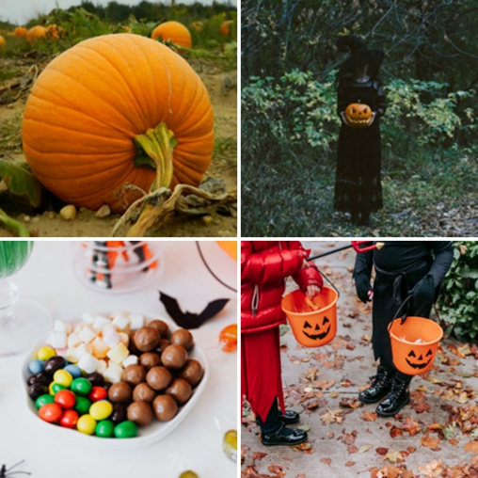





1) Wir haben einen großen Kürbis angebaut.

2) Die Hexe trägt ein schwarzes Kleid und sieht gruselig aus.

3) Die Kinder gingen von Haus zu Haus und bekamen viele Süßigkeiten!

4) Die Kinder sammeln Süßigkeiten in ihren Kürbistaschen

**6. a) Füge die richtigen Formen der Substantive in Klammern in den Text ein.**

Doplň do textu správné tvary podstatných jmen v závorkách.

Doplň správné

**b) Erkläre die fettgedruckten Wörter.**

Vysvětli tučně vytištěná slova.

**c) Beende die Geschichte.**

Dokonči příběh.

Vysvětli tučně vytištěná slova

Es ist Halloween und die Kinder gehen von Haus zu Haus. Vor dem Haus (der Nachbar) steht ein großer Kürbis mit einem **gruseligen** Gesicht. Die Kinder sehen sich um und bemerken eine schwarze Katze auf dem Dach (das Haus). Sie bekommen eine Tüte voller **Süßigkeiten** und rufen “Danke!” Die Mutter (das Kind) schaut aus dem Fenster und sieht eine kleine Gruppe Kinder, die sich vorsichtig dem Haus nähert.

Die Kinder bleiben am Tor stehen und erzählen sich Geschichten über die **Geister** (das Dorf), die sich hier angeblich nachts zeigen. Es wird langsam dunkel, und sie hören merkwürdige Geräusche. Vorsichtig gehen sie ein Stück weiter, denn sie hoffen, einen Geist zu sehen.

**6a)** der Nachbarn, des Hauses, des Kindes, des Dorfes

**6b)**

**Süßigkeiten –** Etwas Süßes, das Kinder gerne essen.

**Gruseligen –** Etwas, das Angst macht.

**Geister –** Unsichtbare Figuren, die Menschen erschrecken.

**6c)** Plötzlich hören die Kinder ein Rascheln hinter einem Baum und bleiben stehen. Doch es ist kein Geist, sondern nur die Katze. Sie lachen erleichtert und gehen nach Hause.

Co jsem se touto aktivitou naučil(a):

………………………………………………………………………………………………………………………………………………………………………………………………………………………………………………………………………………………………………………………………………………………………………

Autor: Barbora Martinčíková

Toto dílo je licencováno pod licencí Creative Commons [CC BY-NC 4.0]. Licenční podmínky navštivte na adrese [https://creativecommons.org/choose/?lang=cs].

Zdroje:

Obrázek 1: <https://cs.wikipedia.org/wiki/Halloween_2#/media/Soubor:Jack-o-lantern-FR.JPG>

Obrázek 2: <https://commons.wikimedia.org/wiki/File:Pumpkin_Picking.jpg>

Obrázky 3, 4, 5: <https://www.canva.com/design/DAGU9iM09xg/dFFBvaJyyLYfMeJ0IAXUuA/edit>